**Hoja de actividades Nombre**

**Capítulo 1, Lección 2**

**Moléculas en movimiento Fecha**

# ACTIVIDAD

## Pregunta para investigar

¿Es diferente la velocidad de las moléculas de agua en agua caliente y fría?

## Materiales para cada grupo

* Agua caliente en un vaso de plástico transparente
* 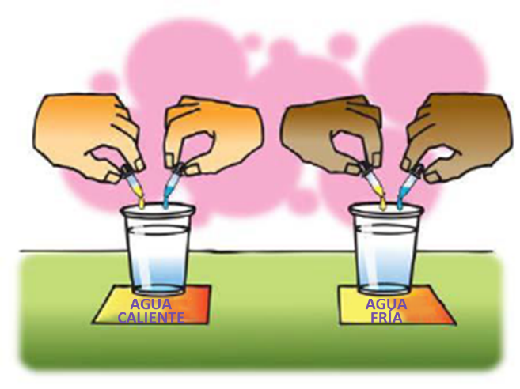Agua fría en un vaso de plástico transparente
* Colorante alimenticio (amarillo y azul)
* 4 goteros

## Procedimiento

* 1. Con la ayuda de tus compañeros, utiliza goteros para colocar con cuidado 1 gota de color amarillo y 1 gota de color azul en el agua caliente y fría al mismo tiempo.
  2. Deja que los colores se mezclen por sí solos mientras los observas durante un par de minutos.

# ¿QUÉ HAS OBSERVADO?

1. **Describe cómo eran los colores y cómo se movieron y mezclaron en el agua fría.**
2. **Describe cómo eran los colores y cómo se movieron y mezclaron en el agua caliente.**
3. **¿Qué indica la velocidad de los colores mezclados sobre la velocidad de las moléculas en agua caliente y fría?**
4. **Hubo distintas variables en este experimento:**
   * **Cantidad de agua en cada taza**
   * **Tipo de copa utilizada**
   * **Número de gotas de colorante alimenticio**
   * **Momento en que se agregó el colorante al agua**

**Elige una de estas variables y explica por qué te aseguraste de que se mantuviera igual en las dos tazas.**

# EXPLÍCALO CON ÁTOMOS Y MOLÉCULAS

Viste una animación de moléculas de agua calentadas y enfriadas. Ahora puedes dibujar tu propio modelo molecular.

1. **Según tus observaciones y las animaciones, completa los espacios en blanco con las palabras aumenta o disminuye.**

**El calentamiento de una sustancia movimiento molecular. El enfriamiento de una sustancia movimiento molecular.**

**A medida que aumenta el movimiento molecular, el espacio entre las moléculas . A medida que el movimiento molecular disminuye, el espacio entre las moléculas .**

1. **Mediante el uso de círculos para representar moléculas de agua, dibuja un modelo de las moléculas en agua fría y caliente.**
   * **Utiliza líneas de movimiento para mostrar la velocidad de las moléculas.**
   * **Ten en cuenta el espacio entre las moléculas en cada temperatura del agua.**

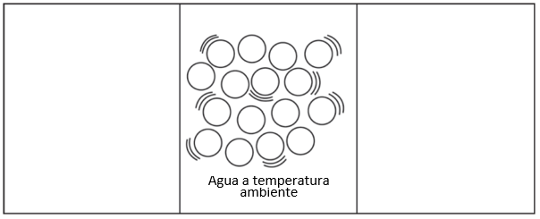

# APRENDE MÁS

Supongamos que mides exactamente 100 mililitros de agua en un cilindro graduado. Calienta el agua a 100 °C y observa que el volumen aumenta a 104 mililitros.

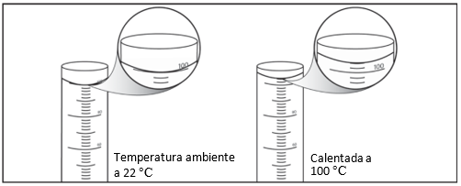

1. **Con lo que sabes sobre la atracción entre las moléculas de agua y la forma en que el calor afecta al movimiento molecular, explica por qué el volumen de agua en el cilindro aumenta cuando se calienta.**